A A１２ の ス テ ッ プ

- 私たちはアルコールに対し無力であり、思い通りに生きていけなくなっていたことを認めた。

- 自分を超えた大きな力が、私たちを健康な心に戻してくれると信じるようになった。

- 私たちの意志と生き方を、自分なりに理解した神の配慮にゆだねる決心をした。

- 恐れずに、徹底して、自分自身の棚卸しを行ない、それを表に作った。

- 神に対し、自分に対し、そしてもう一人の人に対して、自分の過ちの本質をありのままに認めた。

- こうした性格上の欠点全部を、神に取り除いてもらう準備がすべて整った。

- 私たちの短所を取り除いて下さいと、謙虚に神に求めた。

- 私たちが傷つけたすべての人の表を作り、その人たち全員に進んで埋め合わせをしようとする気持ちになった。

- その人たちやほかの人を傷つけない限り、機会あるたびに、その人たちに直接埋め合わせをした。

- 自分自身の棚卸しを続け、間違ったときは直ちにそれを認めた。

- 祈りと黙想を通して、自分なりに理解した神との意識的な触れ合いを深め、神の意志を知ることと、それを実践する力だけを求めた。

- これらのステップを経た結果、私たちは霊的に目覚め、このメッセージをアルコホーリクに伝えそして私たちのすべてのことにこの原理を実行しようと努力した。

（AAワールドサービス社の許可のもとに再録）
ＡＡ関東甲信越セントラルオフィス
住所：〒170-0005
東京都豊島区南大塚3-34-16
オータニビル３Ｆ
TEL：03-5957-3506 FAX：03-5957-3507
E – mail ：aa-kkse@h9.dion.ne.jp
U R Ｌ：http://aa-kkse.net
検索ｷｲﾜｰﾄﾞ「AA関東甲信越」


業務時間 ：10:00~19:00
休 日 ：日曜日

オフィスへの交通手段
）
ＪＲ大塚駅南口下車
徒歩１分
都電荒川線大塚駅下車

【案内図】
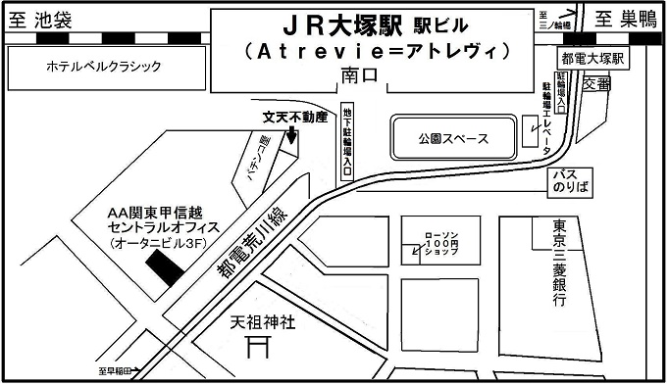

お酒の悩み
ご自分の飲酒に
問題があると思われる方々へ



飲酒の問題で悩んでいませんか
「お酒をやめたいのに」
「飲酒の量をコントロールできない」
「飲めば飲むほど事態が悪くなる」
どうか、おひとりで悩まないでください。
ＡＡがお役に立てるかもしれません。

